Термопот КТ-2520
Руководство по эксплуатации
Содержание

Общие сведения
Термопот КТ-2520 служит для кипячения и нагрева воды до заданной температуры, а также поддержания температуры воды с помощью периодического включения и отключения нагрева. Отличие термопота от обычного чайника в том, что термопот поддерживает заданную температуру воды, поэтому у вас всегда есть горячая вода. Также удобно наливать воду благодаря автоматической подаче воды.
Вы можете выбрать температуру поддержания от 40 до 95°С с шагом 1 °С или отключить функцию поддержания температуры.
Термопот оснащен функцией выбора температуры и может не только вскипятить воду, но и нагреть ее до температуры от 40 до 95°С с шагом 1 °С, что очень удобно при заваривании различных сортов чая и приготовления детского питания.
Блокировка кнопки подачи воды не позволит получить ожог или испортить поверхность стола кипятком при случайном включении подачи воды.
Специальный режим «Дехлорирование» включает продолжительное кипячение для уменьшения содержания растворенного в воде хлора.
Двойные стенки термопота помогают сохранить тепло и реже включать нагрев, что поможет сэкономить на электроэнергии. Корпус термопота состоит из пластика, а резервуар для воды — из нержавеющей стали. Часть крышки прозрачная, это позволяет следить за уровнем воды в резервуаре, не открывая крышку. Термопот оснащен удобной ручкой для переноски.
Нагревательный элемент (ТЭН) у термопота скрытый, поэтому исключается прямой контакт ТЭНа с водой. Такая конструкция препятствует образованию накипи, облегчает уход и значительно снижает шум при нагревании воды.
Термопот оснащен защитой от перегрева.

Комплектация
- Термопот — 1 шт.
- Крышка с уплотнительным кольцом — 1 шт.
- Шнур питания — 1 шт.
- Руководство по эксплуатации — 1 шт.
- Коллекционный магнит — 1 шт.*
*опционально

Устройство термопота
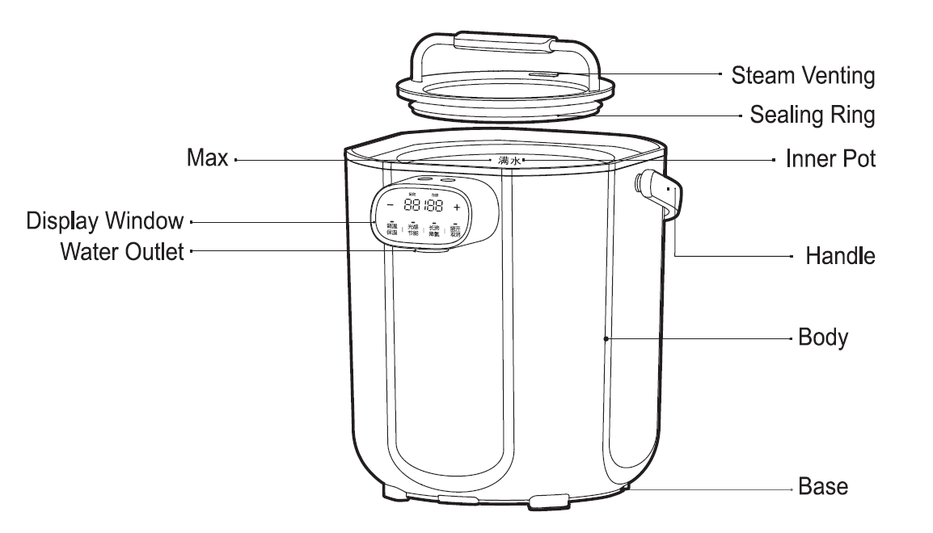
Кнопка «Старт»
Кнопка «Блокировка»
Отверстия для выхода пара
Крышка
Ручка крышки
Максимальная отметка
Резервуар
Ручка термопота
Термопот
Панель управления
Носик
1. Убрать все с панели управления или заменить на то, что в тк.
2. Убрать лишние надписи и указатели.
3. Замени пожалуйста иероглифа максимальной отметки на значок пунктирной горизонтальной линии со стрелкой (без иероглифов)
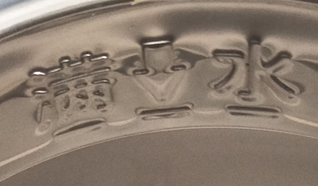
Уплотнительное кольцо
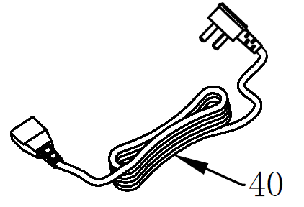
Шнур питания
Чтобы залить воду в резервуар, необходимо открыть крышку. Крышка термопота съемная. Устройство имеет двойные стенки с воздушной прослойкой, благодаря чему у термопота низкие теплопотери, что в свою очередь позволяет реже включать нагрев для поддержания температуры и экономить электроэнергию. Термопот отслеживает температуру воды в резервуаре, если температура опускается ниже заданной, то включается нагрев воды.
В резервуаре на дне расположены отверстия забора воды. При нажатии кнопки «Старт» включается водяной насос (электрическая помпа), который качает воду из резервуара в носик, а затем вода из носика подается в кружку или любую другую емкость, которую вы установите под носик термопота.
Кнопка «Блокировка» включает и отключает блокировку кнопки «Старт». Режим блокировки служит для защиты от случайного включения подачи воды. Блокировка кнопки «Старт» включается автоматически, если кнопка «Старт» не была нажата в течение 5 секунд.
Индикатор «Блокировка» горит, когда подачи воды заблокирована, и гаснет, когда блокировка подачи воды отключена. Индикатор «Блокировка» находится между кнопок «Блокировка» и «Старт».
Кнопка «Старт» включает подачу воды. Вода льется, пока вы удерживаете эту кнопку.

Панель управления
Дисплей

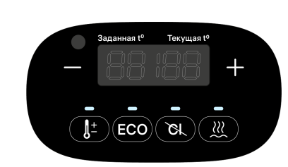
Кнопка «Кипячение»
Кнопка «Температура»
Кнопка «Плюс»
Кнопка «Минус»
Кнопка «Дехлорирование»
Кнопка «ЕСО»

Дисплей отображает текущую и заданную температуру воды.
Нажатие на кнопку «Температура» включает режим поддержания температуры и переключает значения температуры поддержания (40, 45, 50, 60, 70, 80, 90, 95 °С) после кипячения, а также отключает режим поддержания температуры.
Кнопки «Плюс» и «Минус» также служат для включает режим поддержания температуры и переключает значения температуры поддержания (40–95 °С с шагом 1 °С) после кипячения, а также отключает режим поддержания температуры
Если во время настройки температуры поддержания на месте заданной температуры горят две горизонтальные линии «--», значит режим поддержания температуры отключен.
Нажатие на кнопку «Кипячение» включает кипячение. Длительное нажатие на кнопку «Кипячение» выключает кипячение, режим дехлорирования и нагрев. При выключении кипячения, режима дехлорирования или нагрева режим поддержания температуры будет также отключен.
Кнопка «Дехлорирование» включает длительное кипячение воды для уменьшения содержания растворенного в воде хлора. В этом режиме вода нагревается до 100 °С и будет кипеть 5 минут.
Кнопка «ECO» включает и отключает режим энергосбережения. Через 3 минуты после включения режима энергосбережения дисплей гаснет, режим поддержания температуры отключается.
Кнопки «Температура», «ECO», «Дехлорирование», «Кипячение» имеют световые индикаторы. Индикатор кнопки находится над ней.

Подготовка к работе и использование

Подготовка к работе
Установите термопот на сухую ровную устойчивую горизонтальную поверхность на расстоянии не менее 10 см от стены и края стола. Не устанавливайте прибор в закрытую полку или под полку, так как термопот при кипении выпускает много пара, который со временем может нанести ущерб вашей мебели.
Протрите корпус и резервуар влажной, а затем сухой мягкой тканью.
Залейте воду в резервуар до максимальной отметки. Подсоедините шнур питания к устройству. Разъем для шнура питания находится на задней стороне термопота. Подключите термопот к сети электропитания. Загорится дисплей и кнопки на панели управления. Нажмите на кнопку «Вкл/Выкл», чтобы включить нагрев воды до 100 °С. Загорится индикатор «Нагрев». После завершения кипячения устройство подаст звуковой сигнал, индикатор «Нагрев» погаснет. Слейте примерно 0,5 л воды через носик термопота, для этого нажмите на кнопку «Блокировка», затем нажмите и удерживайте кнопку «Старт». Выключите устройство, нажав на кнопку «Вкл/Выкл» с удержанием. Отключите термопот от сети, откройте крышку, дайте воде остыть, затем слейте ее, наклонив устройство над раковиной. Наклоняйте устройство так, чтобы носик оказался сверху, иначе вода может начать выливаться из носика. Таким образом вы очистите устройство и избавитесь от постороннего запаха, если он есть.

Использование

Включение кипячения воды и режима «Дехлорирование»
- Снимите крышку термопота, потянув ее за ручку.
- Налейте воду в термопот, не превышая максимальную отметку. Не используйте воду начальной температуры ниже 5 °С и выше 38 °С.
- Плотно закройте крышку так, чтобы отверстия для выхода пара были с противоположной стороны от панели управления.
- Подключите термопот к сети электропитания. Прозвучит звуковой сигнал. На дисплее будет отображена текущая температура воды в термопоте.
- Установите температуру поддержания после завершения кипячения или отключите режим поддержания температуры. Во время настройки температуры поддержания индикатор кнопки «Температура» и значение заданной температуры мигают. Есть два способа выбрать температуру поддержания:
- нажимайте на кнопку «Температура», чтобы выбрать температуру 40, 45, 50, 60, 70, 80, 90, 95 °С или отключить режим поддержания температуры;
- нажимайте на кнопку «Плюс» или «Минус», чтобы настроить температуру поддержания от 40 до 95 °С с шагом 1 °С или отключить режим поддержания.
- Включите кипячение или режим дехлорирования:
- нажмите на кнопку «Вкл/Выкл», чтобы включить кипячение воды. Индикатор кнопки «Вкл/Выкл» будет гореть непрерывно;
- нажмите на кнопку «Дехлорирование», чтобы включить режим дехлорирования (длительного кипячения воды). Индикатор кнопки «Дехлорирование» будет гореть непрерывно.
Примечание. Во время нагрева воды индикатор кнопки «Температура» гаснет, на дисплее на месте заданной температуры горят две горизонтальные линии «--».
- После завершения кипячения устройство подаст звуковой сигнал, индикатор кнопки «Вкл/Выкл» или кнопки «Дехлорирование» (в зависимости от выбранного вами режима) гаснет, индикатор кнопки «Температура» начнет мигать и термопот перейдет в режим поддержания температуры (если вы его не отключили): когда температура воды опустится до заданного значения устройство подаст звуковой сигнал, индикатор кнопки «Температура» будет гореть непрерывно, затем термопот будет включать и отключать нагрев для поддержания заданной температуры.
Примечание. Чтобы остановить процесс кипячения раньше, нажмите и удерживайте кнопку «Кипячение».
- Нажмите на кнопку «Блокировка», чтобы отключить блокировку кнопки «Старт». Индикатор «Блокировка» погаснет.
Примечание. Блокировка кнопки «Старт» включается автоматически, если кнопка «Старт» не была нажата в течение 5 секунд.
- Подставьте необходимую емкость или кружку под носик термопота, затем нажмите и удерживайте кнопку «Старт». Вода льется, пока вы удерживаете эту кнопку.

Нагрев воды без предварительного кипячения
- Выполните действия, описанные в пунктах 1–4 раздела «Включение кипячения воды и режима «Дехлорирование»».
Внимание! Так как температура воды не будет доведена до кипения, используйте только чистую фильтрованную или кипяченую воду.
- Установите температуру нагрева и поддержания после завершения нагрева. Во время настройки температуры индикатор кнопки «Температура» и значение заданной температуры мигают. Есть два способа выбрать температуру нагрева и поддержания:
- нажимайте на кнопку «Температура», чтобы выбрать температуру 40, 45, 50, 60, 70, 80, 90, 95 °С или отключить режим поддержания температуры;
- нажимайте на кнопку «Плюс» или «Минус», чтобы настроить температуру поддержания от 40 до 95 °С с шагом 1 °С или отключить режим поддержания.
- Через 3 секунды после установки температуры начнется нагрев воды без предварительного кипячения. Индикатор кнопки «Температура» продолжит мигать. Значение заданной температуры будет гореть непрерывно.
- После завершения нагрева устройство подаст звуковой сигнал, индикатор кнопки «Температура» будет гореть непрерывно и термопот перейдет в режим поддержания температуры: когда температура воды опустится ниже заданного значения, термопот будет включать и отключать нагрев для поддержания заданной температуры.
Примечание. Чтобы остановить процесс нагрева раньше, нажмите и удерживайте кнопку «Кипячение».
- Нажмите на кнопку «Блокировка», чтобы отключить блокировку кнопки «Старт». Индикатор «Блокировка» погаснет.
Примечание. Блокировка кнопки «Старт» включается автоматически, если кнопка «Старт» не была нажата в течение 5 секунд.
- Подставьте необходимую емкость или кружку под носик термопота, затем нажмите и удерживайте кнопку «Старт». Вода льется, пока вы удерживаете эту кнопку.
Внимание! Устройство не имеет датчика уровня воды. Следите за уровнем воды в резервуаре самостоятельно. Не включайте термопот с пустым резервуаром.

Режим энергосбережения
Когда термопот перешел в режим поддержания температуры после кипячения, дехлорирования или нагрева, нажмите на кнопку «ЕСО» для включения режима энергосбережения. Загорится индикатор кнопки «ЕСО». Через 3 минуты режим поддержания температуры будет выключен, дисплей и индикаторы кнопок погаснут.
Если вы включили режим энергосбережения, но дисплей еще не погас, вы можете выключить режим энергосбережения, нажав на кнопку «ЕСО».
Чтобы выйти из режима энергосбережения, нажмите на любую кнопку. Дисплей загорится.
Примечание. Режим энергосбережения нельзя включить

Советы
Температура на выходе из носика термопота может быть на несколько градусов ниже температуры в резервуаре для воды, это связано с температурой окружающей среды и охлаждением воды при выходе из носика за счет металлических частей. Это является нормой. Температура воды внутри резервуара достигает 100 °C при кипячении.
Подачу воды можно начинать в любой момент, вне зависимости от того нагрелась вода или нет. Будьте осторожны, не обожгитесь!
Во избежание образования ржавчины и прочих отложений рекомендуем использовать фильтрованную воду.
Не закрывайте отверстия для выхода пара.
Не открывайте крышку устройства во время и сразу после кипячения воды, а также не подносите руки или лицо к отверстиям для выхода пара. Пар горячий, вы можете обжечься.
Не наливайте в термопот слишком много воды (выше максимальной отметки), в противном случае она может выплеснуться из отверстия для выхода пара при закипании.
Чтобы вода после кипячения быстрее остыла до нужной температуры, можно снять крышку. На крышке скапливается конденсат по время кипячения воды, поэтому при снятии крышки будьте осторожны: не обожгитесь и не допускайте попадания воды на панель управления. Если вода попала на панель управления, немедленно вытрите ее сухой мягкой тканью.
Рекомендуемые температурные режимы:
- 40–60 °С — смеси для детей;
- 70–80 °С — зеленый и белый чай;
- 90 °С — растворимый кофе;
- 100 °С — черный чай.

Чистка и обслуживание
Перед проведением обслуживания отключайте термопот от сети электропитания. Протирайте термопот сухой или влажной тканью. Не погружайте устройство в воду или под струю воды. Не используйте для мытья абразивные моющие средства.
Для продления срока службы термопота удаляйте накипь по мере ее образования. Если уменьшилась подача воды или в воде присутствует большое количество накипи, то требуется очистить термопот. Для этого произведите следующие действия:
- Приготовьте примерно 1 л средства для удаления накипи (можно использовать лимонную кислоту из расчета 3 г лимонной кислоты на 100 мл воды).
- Залейте раствор в резервуар.
- Вскипятите воду.
- Включите подачу воды и слейте примерно 0,5 л раствора.
- Выключите термопот.
- Откройте крышку, чтобы раствор быстрее остыл.
- Дождитесь, пока раствор остынет и слейте его.
- После этого оставьте термопот на несколько часов для образования защитной пленки на поверхности металла.
- После очистки ополосните резервуар чистой водой. Наполните резервуар чистой водой комнатной температуры. Включите подачу воды и пролейте воду через носик термопота.

Появление следов ржавчины и очистка термопота от них
После нескольких кипячений на дне термопота может появиться налет ржавчины — это результат использования воды с высоким содержанием железа. Этот налет — не ржавление самого металлического дна, это ржавчина, осевшая из воды на дно термопота. Она обычно оседает в виде небольших пятен. Во время закипания воды на дне термопота начинают образовываться пузырьки, которые при дальнейшем нагреве становятся больше, отрываются и поднимаются вверх. Внутри пузырьков содержится воздух, растворенный в воде, и водяной пар. Ржавчина отлагается в точках появления пузырьков на дне.
Во избежание отложения ржавчины следует кипятить фильтрованную воду или регулярно механически счищать ее жесткой щеткой. Точки ржавчины очень легко счищаются жесткой стороной обычной губки для мытья посуды. Также их можно удалить при помощи лимонной кислоты и после этого дать резервуару хорошенько просохнуть перед следующим использованием.
Есть простой способ удаления отложений ржавчины с помощью дольки лимона. Вся процедура займет у вас 10–15 минут.
- Возьмите дольку лимона без косточек толщиной 3–5 мм и натрите ею дно резервуара для воды.
- Налейте воду в резервуар с лимоном на 1–2 сантиметра.
- Включите нагрев воды до 40 °С без предварительного кипячения.
- Подождите 1–2 минуты и слейте воду, наклонив термопот над.
- Несколько раз ополосните резервуар, вытрите дно насухо и оставьте на несколько часов для образования защитной пленки на поверхности металла.
- После этого вскипятите в резервуаре воду и слейте ее.
Рекомендуется регулярно проводить эту процедуру.
Если своевременно не счищать ржавчину со дна резервуара для воды, она может вступить в реакцию с металлом дна, и тогда счистить ее будет затруднительно.

Уход и хранение
Если термопот не используется длительное время, рекомендуется удалить остатки воды из резервуара и тщательно просушить его. Для этого отключите термопот от сети, откройте крышку и дождитесь, когда вода остынет. Затем вылейте воду, аккуратно наклонив устройство. Наклоняйте устройство так, чтобы носик оказался сверху, иначе вода может начать выливаться из носика. Оставьте термопот с открытой крышкой на несколько часов, чтобы просушить резервуар.
Храните термопот в сухом и прохладном месте, недоступном для детей. При длительном хранении упакуйте термопот в пакет или коробку для защиты от пыли и грязи.

Устранение неполадок

Устройство не включается, дисплей не горит
Возможная причина | Решение
Нет напряжения в сети | Проверьте наличие напряжения в сети
Вилка шнура питания не плотно вставлена в розетку | Вставьте вилку шнура питания в розетку до упора
Шнур питания не плотно вставлен в разъем на задней стороне термопота | Вставьте шнур питания в разъем на задней стороне устройства до упора

Слабая подача воды или отсутствие подачи воды
Возможная причина | Решение
Наслоение накипи в резервуаре или помпе | Очистите термопот от накипи, как это указано в главе «Чистка и обслуживание»
В резервуаре закончилась вода | Заполните резервуар для воды, не превышая максимальную отметку
Вода вытекает не сразу после нажатия кнопки «Старт» | Вода не должна вытекать сразу, так как требуется время, чтобы помпа прокачала воду из резервуара в носик. Вода начнет поступать из носика через несколько секунд после нажатия кнопки

Вода имеет посторонний запах
Возможная причина | Решение
Термопот еще не был в эксплуатации или редко используется | Включите термопот в соответствии с рекомендациями по первому использованию. Если запах не устранился, наполните термопот водой, не превышая максимальную отметку, и добавьте 2 чайные ложки соды. Доведите воду до кипения, слейте воду. Затем тщательно промойте устройство

При закипании часть воды выплеснулась из отверстий для выхода пара
Возможная причина | Решение
Уровень воды превышал максимальный, в результате при закипании часть воды выплеснулась | Протрите капли сухой тканью, высушите устройство и при следующем включении заливайте меньше воды
Если возникла какая-нибудь неисправность, устройство выключится и отобразит сообщение об ошибке на дисплее или начнет подавать звуковой сигнал. Расшифровать код ошибки поможет следующая таблица.
Код ошибки | Возможная причина | Решение
Е0 | Проблемы с напряжением или платой управления | Если вы используете инвертор, используйте стабилизатор или фильтр. Если это не помогло, обратитесь в сервисный центр
Е1 | Короткое замыкание цепи термодатчика | Обратитесь в сервисный центр
Е2 | Sensor difference protection | Обратитесь в сервисный центр
Е3 | Обрыв цепи термодатчика | Обратитесь в сервисный центр
Е4 | Термопот перегрелся, и сработала защита | Отключите устройство от сети и дождитесь его полного остывания. Затем наполните термопот водой, не превышая максимальную отметку, и включите устройство. Если устройство не включается, обратитесь в сервисный центр
Если ваша ситуация не отображена выше, пишите нам на адрес info@kitfort.ru, приложив фотографии или видеофайлы, фиксирующие вашу проблему. Пришлите также фотографию наклейки с серийным номером, расположенную на дне или на задней части корпуса устройства.
По вопросам приобретения расходных материалов или аксессуаров пишите нам на info@kitfort.ru.

Технические характеристики
- Напряжение: ~230 В, 50 Гц
- Мощность: 1600 Вт
- Класс защиты от поражения электрическим током: I
- Выбор температуры: 40–95 °С с шагом 1 °С
- Емкость: 5 л
- Длина шнура: 0,7 м
- Размер устройства: 250 х 300 х 305 мм
- Размер упаковки: 329 х 290 х 358 мм
- Вес нетто: 2,2 кг
- Вес брутто: 3,0 кг

Срок службы: 2 года
Срок гарантии: 1 год
Товар сертифицирован Значком: EAC
Производитель: Мэйор Илектрик (Чжуншань) Ко., Лтд. #103 №3 Тунлэ Рд, Дунфэн Таун, Чжуншань Сити, Гуандун Провинс, Китай.
Импортер: ООО «Аэро-Трейд». 197022, г. Санкт-Петербург, Инструментальная ул., д. 3, лит. Х, офис 1.
Страна происхождения: Китай.
Уполномоченная организация для принятия претензий на территории РФ: ООО «Аэро-Трейд». 197022, г. Санкт-Петербург, Инструментальная ул., д. 3, лит. Х, офис 1.
Горячая линия производителя: 8-800-775-56-87 (пн-пт с 9:30 до 17:30 по московскому времени), info@kitfort.ru
Адреса сервисных центров вы можете узнать у оператора горячей линии или на сайте kitfort.ru
Требуется особая утилизация. Во избежание нанесения вреда окружающей среде необходимо отделить данный объект от обычных отходов и утилизировать его наиболее безопасным способом, например, сдать в специальные места по утилизации.
Месяц и год изготовления указаны на нижней стороне упаковочной коробки.
Производитель имеет право на внесение изменений в дизайн, комплектацию, а также в технические характеристики изделия в ходе совершенствования своей продукции без дополнительного уведомления об этих изменениях.

Условия гарантии
Засорение резервуара для воды, помпы и патрубков органическими, солевыми или минеральными отложениями не является гарантийным случаем. Во избежание образования отложений требуется регулярно проводить очистку, как это указано в главе «Чистка и обслуживание».
Механическое повреждение корпуса, аксессуаров или составных частей устройства не является гарантийным случаем.
Накипь на дне и стенках резервуара может нарушить алгоритм работы термопота и корректность температуры. Эти случаи не являются гарантийными. Рекомендуется очищать термопот в соответствии с главой «Чистка и обслуживание».
Наслоение накипи и образование пятен на дне являются следствием использования некачественной воды с высоким содержанием железа, солей и минералов. Случаи повреждения термопота вследствие использования некачественной воды не являются гарантийными. Появление пятен на дне не является гарантийными случаем. В случае появления пятен на дне проведите очистку термопота в соответствии с главой «Чистка и обслуживание».

Меры предосторожности
Пожалуйста, внимательно прочтите инструкцию по эксплуатации. Обратите особое внимание на меры предосторожности. Всегда держите инструкцию под рукой.
- Устройство предназначено для использования в бытовых условиях и может применяться в квартирах, загородных домах, гостиничных номерах, офисах и других подобных местах для непромышленной и некоммерческой эксплуатации.
- Используйте термопот только по назначению и в соответствии с указаниями, изложенными в данном руководстве. Нецелевое использование устройства будет считаться нарушением условий надлежащей эксплуатации.
- Перед подключением устройства к электрической розетке убедитесь, что параметры электропитания, указанные на нем, совпадают с параметрами используемого источника питания.
- Для предотвращения поражения электрическим током не погружайте устройство в воду и другие жидкости.
- Не переносите термопот, взявшись за шнур питания. Не тяните за шнур питания при отключении вилки от розетки.
- Не используйте устройство, если шнур питания, вилка или другие части прибора повреждены. Во избежание поражения электрическим током не разбирайте устройство самостоятельно — для его ремонта обратитесь к квалифицированному специалисту. Помните, неправильная сборка устройства повышает опасность поражения электрическим током при эксплуатации.
- Детям, людям с ограниченными физическими, сенсорными или умственными способностями, а также лицам, не обладающим достаточными знаниями и опытом, разрешается пользоваться прибором только под контролем лиц, ответственных за их безопасность, или после инструктажа по эксплуатации устройства. Не позволяйте детям играть с прибором.
- Контролируйте работу термопота, когда рядом находятся дети или домашние животные.
- Не включайте термопот без воды. Это может привести к повреждению устройства.
- Не оставляйте работающий прибор без присмотра. Отключите его от сети или источника питания, если не используете прибор длительное время или перед проведением обслуживания. Помните, оставленный без присмотра прибор может стать источником возгорания!
- Корпус прибора может сильно нагреваться во время работы. Не касайтесь горячих поверхностей руками. Будьте осторожны! Возможен риск получения ожога!
- Устанавливайте термопот только на устойчивую горизонтальную поверхность на расстоянии не менее 10 см от стены и края стола. Не устанавливайте прибор в полку или под полку, так как термопот при кипении выпускает много пара, который со временем может нанести ущерб вашей мебели. Устанавливайте прибор так, чтобы дети не могли случайно дотронуться до горячих поверхностей прибора.
- Не пытайтесь обойти блокировку включения устройства.
- Не допускайте падения прибора и не подвергайте его ударам.
- Храните устройство в недоступных детям местах.
- Используйте только предлагаемые производителем аксессуары или комплектующие. Использование иных дополнительных принадлежностей может привести к поломке устройства или получению травм.
- Прибор имеет нагреваемую поверхность. Лица, не чувствительные к нагреву, должны быть осторожны при пользовании прибором.
- Если из корпуса устройства вытекает вода, прибором пользоваться нельзя.
- Избегайте попадания жидкостей, порошков и посторонних предметов внутрь корпуса устройства, в область разъема шнура и органы управления.
- При повреждении шнура питания его следует заменить специальным шнуром или комплектом, полученным у изготовителя или сервисной службы.
- Перед длительным хранением удаляйте остатки воды из резервуара.
- Не используйте воду начальной температурой ниже 5 °С и выше 38 °С.
- Не используйте никакие другие жидкости кроме воды.
- Не открывайте крышку устройства во время и сразу после кипячения воды, а также не подносите руки или лицо к отверстиям для выхода пара. Пар горячий, вы можете обжечься.
- Не закрывайте отверстия для выхода пара.

